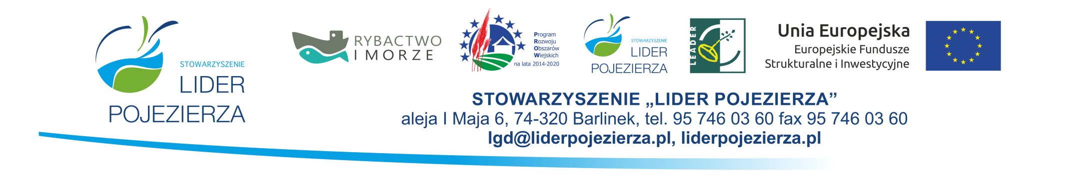
REJESTR Załącznik nr 1 do Procedur
WNIOSKÓW O PRZYZNANIE POMOCY ZŁOŻONYCH W NABORZE NR 4/2021/ZTRJ
ZAKRES: Wspieranie wspólnych działań polepszających infrastrukturę wodną oraz zagospodarowanie turystyczne rzek i jezior w ramach Lokalnej Strategii Rozwoju na lata 2014-2020 oraz Priorytetu 4 „Zwiększenie zatrudnienia i spójności terytorialnej”, zawartego w Programie Operacyjnym „Rybactwa i Morze” na lata 2014-2020
Limit środków przeznaczonych na nabór 125 058,00 zł.
Lp. | Data i godzina złożenia | Numer wniosku/ znak sprawy | Numer producenta/  Identyfikacyjny  [ARiMR] | Wnioskodawca | Tytuł operacji | Lokalizacja operacji (gmina) | Wartość wniosku | Wnioskowana kwota pomocy | Uwagi
 | 18.05.2021 r. godz. 10.40 | LGD/5216-1/4/2021/ZTRJ | 062546415 | Gmina Trzcińsko-Zdrój | „Trzcińskie centrum rekreacji i turystyki wodnej” | Trzcińsko-Zdrój | 143 420,40 | 121 907,34
Razem |  |  |  |  |  |  | 143 420,40 | 121 907,34

